UNIVERSIDADE FEDERAL DE MINAS GERAIS
INSTITUTO DE CIÊNCIAS EXATAS
REDES DE COMPUTADORES

Autor: Janderson Barbeito da Silva

Trabalho Prático 3

BELO HORIZONTE, 2018
1. Introdução

Esse trabalho tem por objetivo implementar dois programas, um cliente e um servidor, que realizem comunicação através de sockets UDP para troca de dados. Oferecendo transmissão confiável de dados, realizando a verificação dos dados recebidos e confirmando o recebimento de pacotes, caso algum desses pacotes sido descartados ou perdidos no meio da comunicação, através de uma implementação do algorítimo go-back-n, proporcionando que pacotes perdidos sejam retransmitidos. Outra funcionalidade desse trabalho, é implementar um algoritmo para janela de transmissão deslizante, onde, essa possui uma quantidade n de pacotes que podem ser enviados ao mesmo tempo para o destinatário. A medida que os pacotes vão sendo confirmados, a janela se movimenta de forma a proporcionar o envio de outros pacotes.
O programa cliente enviará para o servidor o nome do arquivo que ele deseja receber os dados e guardará o tempo em que a mensagem foi enviada. Essa mensagem representará o início da comunicação. O cliente irá receber os dados dentro de uma janela de n pacotes, realizará a verificação dos dados recebidos de cada pacote e se o pacote recebido é o pacote esperado, caso haja erro em alguma dessas validações o cliente descartará o pacote e os subsequentes, e enviará ao servidor um buffer, do seguinte padrão:
SEQ##ACK##DADOS
Onde, SEQ significa o número sequencial do pacote, que nesse caso, do cliente para o servidor, não será preenchido. O campo ACK conterá o número do pacote que o cliente espera receber do servidor. O campo DADOS também não será preenchido nesse caso. Essa mensagem será enviada tanto no caso de falha quanto no caso de sucesso, a diferença será no número do pacote que o cliente espera receber pelo servidor.
O servidor, por sua vez, realizará a leitura dos dados do arquivo e fará o envio deles para o cliente também em uma janela de n pacotes, através de um buffer de tamanho variável, que será informado para ambos os programas no momento da execução de cada um deles. O padrão do buffer enviado pelo servidor é o seguinte:
SEQ##ACK##CHECKSUM##DADOS
Assim como no cliente, o buffer enviado pelo servidor contém os campos SEQ, que é o número sequencial do pacote, ACK que nessa direção da comunicação não é usado, CHECKSUM que é um número para a validação dos dados na parte do cliente, esse número é construído pegando o tamanho total dos dados que são enviados no buffer, caso algum dado seja corrompido durante a transmissão o valor dos dados recebidos no cliente serão diferentes do valor do campo, assim representando que o pacote foi corrompido e precisa ser retransmitido.
Outra funcionalidade que ocorre nos dois programa é o time out entre os recebimentos de pacotes. Caso esse time out seja atingido no servidor os pacotes daquela janela serão retransmitidos, partindo do último pacote que foi confirmado pelo cliente. No caso do cliente, caso o time out ocorra, este enviará um novo pacote contendo no campo ACK o número sequencial do pacote que ele espera receber do servidor.
O time out foi configurado para 1 segundo através da função setsockopt() que permite definir configurações do socket.

2. Metodologia

Os testes dos programas criados foram feitos em uma máquina virtual com sistema Linux 16.04 LTS. Os programas foram rodados sequencialmente para os tamanhos de buffer variando de 128 a 8192, sendo realizadas 5 execuções em cada um dos cenários diferentes enviando um arquivo “.txt” de aproximadamente 3,3MB. As medições de tempo foram feitas através da obtenção de duas amostras de tempo, uma antes da execução da transferência do arquivo e uma depois no programa cliente. Logo após foi feita a subtração do tempo final e do tempo inicial.
Os programas cliente e servidor foram executados juntos num mesmo computador.

3. Resultados

Os dados foram coletados através de sucessivas execuções dos programas, onde o cliente fazia comunicação com o servidor.

Na tabela abaixo encontra-se os resultados dos tempos medidos em cada uma das execuções do teste de envio dos arquivos.

Tamanho do buffer | Medidas de tempo obtidas (em segundos) |  |  |  |  | Média | Desvio Padrão
128 | 11,346 | 11,277 | 11,576 | 11,276 | 11,357 | 11,456 | 0,189
256 | 6,671 | 6,968 | 6,804 | 6,603 | 6,842 | 6,778 | 0,144
512 | 4,342 | 4,352 | 4,450 | 4,480 | 4,519 | 4,429 | 0,078
1024 | 3,082 | 3,079 | 3,035 | 3,064 | 2,913 | 3,034 | 0,070
2048 | 2,439 | 2,340 | 2,352 | 2,205 | 2,362 | 2,339 | 0,084
4096 | 2,215 | 1,825 | 1,802 | 1,859 | 1,900 | 1,920 | 0,169
8192 | 1,672 | 1,571 | 1,582 | 1,669 | 1,665 | 1,632 | 0,050

O gráfico abaixo mostra a variação do tempo de transmissão em função do tamanho do buffer.

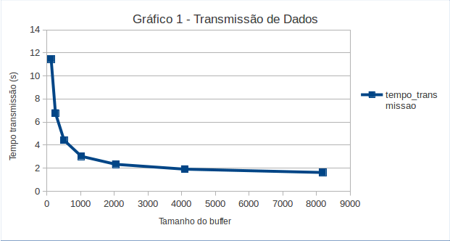
A tabela abaixo fornece as informações sobre a velocidade de transmissão dos dados trocados entre o cliente e o servidor.

Tamanho do buffer | Medidas de velocidade de transmissão para cada tempo (em kbps) |  |  |  |  | Média | Desvio Padrão
128 | 2338 | 2262 | 2292 | 2353 | 2336 | 2316 | 38
256 | 3977 | 3808 | 3900 | 4018 | 3878 | 3916 | 83
512 | 6111 | 6097 | 5963 | 5923 | 5872 | 5993 | 106
1024 | 8610 | 8618 | 8743 | 8660 | 9109 | 8748 | 208
2048 | 10879 | 11340 | 11282 | 12034 | 11234 | 11354 | 420
4096 | 11980 | 14540 | 14726 | 14274 | 13966 | 13897 | 1109
8192 | 15870 | 16891 | 16773 | 15899 | 15937 | 16274 | 511

O gráfico abaixo mostra o comportamento da velocidade de transmissão em função do tempo de transmissão do arquivo, que está atrelado ao tamanho do buffer.

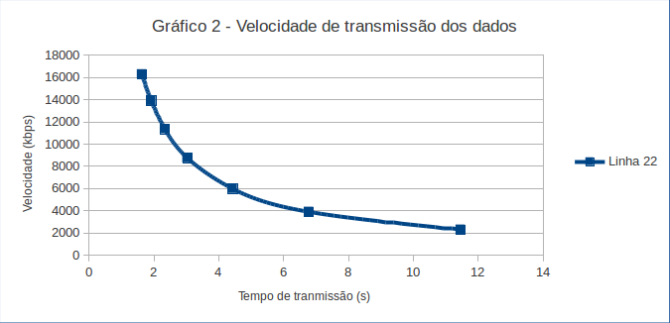

4. Análise

Com base nos resultados obtidos pode-se perceber que a partir de um dado tamanho de buffer as variações no tempo de transmissão e, consequentemente na velocidade de transmissão, mudam muito pouco. Isso se deve ao fato do comportamento exponencial dos valores do buffer em potências de 2^{i}. As variações são bem maiores para valores pequenos de buffer. O mesmo fato ocorre para os valores grandes de buffer, sendo assim, para um determinado tamanho de buffer, fica inviável o seu aumento pois acarretará em um uso grande da banda de transmissão (um buffer muito grande) sem um ganho expressivo na velocidade de transmissão.
O gráfico 2 apresentado, que corresponde às velocidades de transmissão não expressa muito bem o comportamento do efeito, sendo assim deveriam ser tomadas um número maior de medidas, a fim de expressar melhor o comportamento da velocidade de transmissão do buffer.

5. Conclusão

O presente trabalho pode mostrar o comportamento de um arquivo trafegando por uma conexão entre dois sockets UDP para diferentes tamanhos de buffer. Pode ser observado que há uma determinada faixa de tamanho de buffer que possibilita o uso adequado da rede sem sobrecarregá-la e sem estar desperdiçando banda, deixando-a ociosa.
O tamanho do pacote que trafega pela rede não pode ser muito pequeno, de forma que irá levar um tempo relativamente grande para que o mesmo percorra o caminho até chegar ao destinatário, desperdiçando banda da rede. E esse também não pode ser muito grande de forma que possa congestioná-la sem que haja de fato um ganho considerável no tempo de transmissão do arquivo.

